Estudi d’aportació solar tèrmica en un procés de producció d’embotits artesans
Vicenç Blanco Rosselló ¹, Ramon Pujol Nadal
P.F.C. d’Enginyeria Tècnica Industrial, Especialitat en Electrònica Industrial
¹ vicensblanco@gmail.com

Resum - Al sector càrnic espanyol, concretament al subsector d'elaborats, el principal recurs energètic és el gasoil. En aquest article es valora l'aportació d'Energia Solar Tèrmica de mitja temperatura a l'esquema energètic d'una fàbrica d'embotits a Mallorca (Illes Balears). La instal·lació s'orienta tant a l'aportació d'energia tèrmica en els processos de producció, com a l'obtenció d'aigua calenta sanitària al llarg de tot l'any. S'implementen i comparen quatre escenaris mitjançant la seva simulació amb TRNSYS 16. El primer comprèn la instal·lació de col·lectors plans convencionals com a solució de baix cost. En els tres següents s'inclouen combinacions de diferents tecnologies de captació, entre elles un concentrador solar (el CCStaR) dissenyat a la Universitat de les Illes Balears.

- Introducció
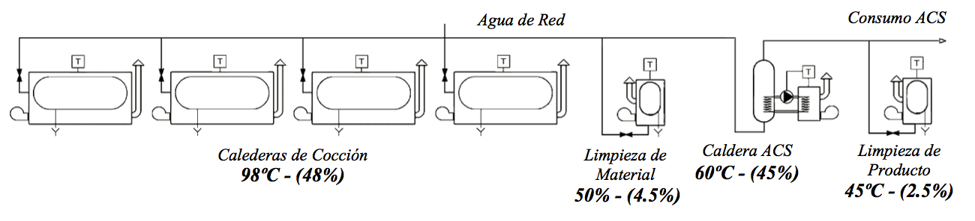
Malgrat que la situació geogràfica d'Espanya és excepcional en termes de capacitat d'aprofitament de l'energia solar, el seu ús en la indústria no és comú. Al panorama espanyol, el sector agroalimentari representa un 13,6% del consum industrial [1]. A Balears concretament, mes d'un 25% de l'energia requerida per la indústria s'obté directament del gasoil [2]. Les connotacions no són només ecològiques. En termes econòmics, això es tradueix en una reducció de la competitivitat i dels beneficis de les empreses del sector. D'altra banda, alguns estudis de mercat mostren una creixent sensibilització per la compra de productes respectuosos amb el medi ambient.

Per aquestes raons es proposa una instal·lació d'Energia Solar Tèrmica (EST) de temperatura mitjana en una petita fàbrica d'embotits a Mallorca, Illes Balears. El principal producte fabricat és el paté enllaunat en varis formats. La instal·lació s'orienta tant a l'aportació d'energia tèrmica per als processos de producció, com a l'obtenció d'aigua calenta sanitària (ACS) al llarg de tot l'any. A més de la instal·lació d’EST, s'introdueixen algunes pautes per aprofitar l'energia residual, augmentant l'eficiència global de la planta.

- Situació actual de la planta
Al llarg de varis mesos s'ha dut a terme un seguiment de l'activitat de la planta: horaris, torns, operativa, estat de la instal·lació, etc. S'ha prestat especial atenció als processos de de demanda calorífica. A la Fig. 1 s’especifica la temperatura necessària a cada procés. Totes les màquines incorporen cremadors de gasoil per escalfar l'aigua fins a la temperatura requerida pel procés que duu a terme. El consum mensual mitjà de la planta a l'actualitat és 21GJ, obtinguts de la crema de 540 litres de Gasoil.

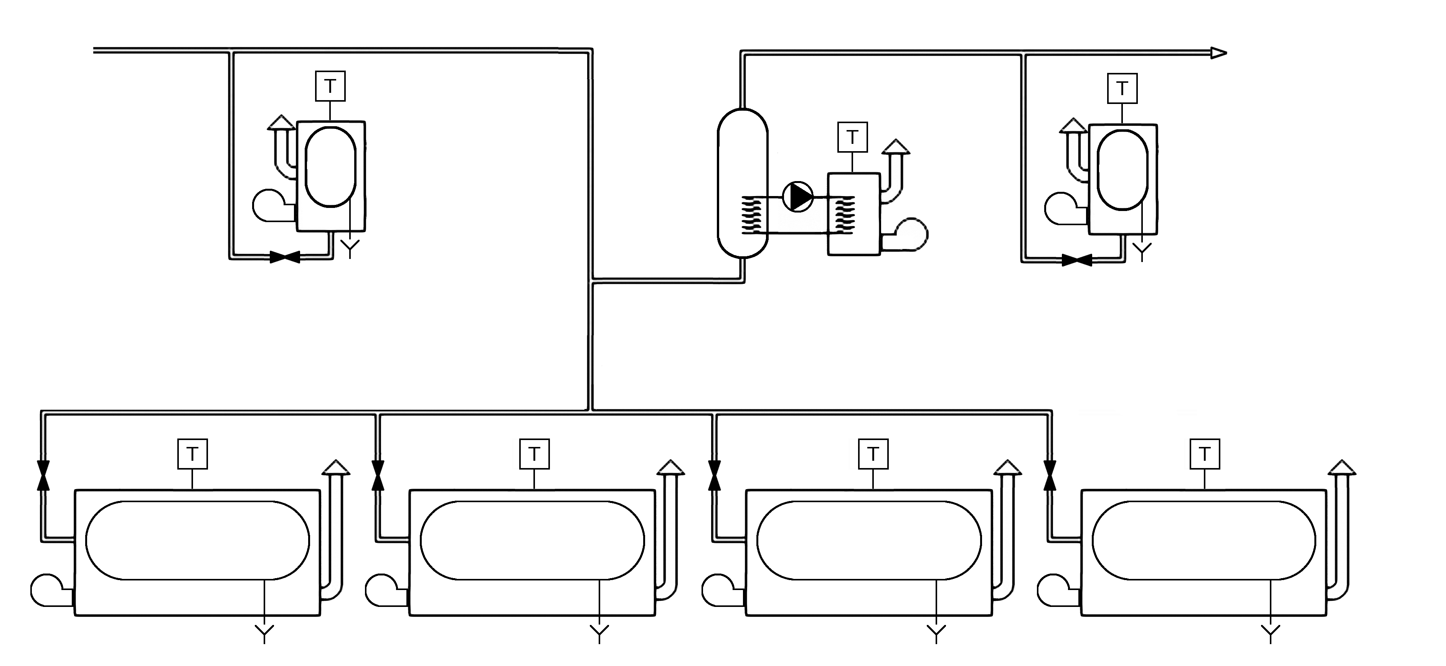
Aigua de xarxa

Neteja Palanganes
(50ºC)

ACS
(60ºC)
Neteja Producte
(45ºC)

Consum ACS
Calderes Cocció
(98ºC)

Fig. 1 Esquema de principi actual de la planta

A partir de les dades recollides, s'ha realitzat un model en TRNSYS 16 [3] de l’esquema energètic actual de la planta, que s’ha afinat gràcies a les mesures experimentals recollides. Amb això es parteix d'un model validat sobre el qual realitzar les simulacions d'aportació solar.

A la Fig 2, es pot veure la correspondència entre els valors experimentals del procés de cocció en un dia de Juny i els resultats de la simulació de TRNSYS per a aquest mateix dia.

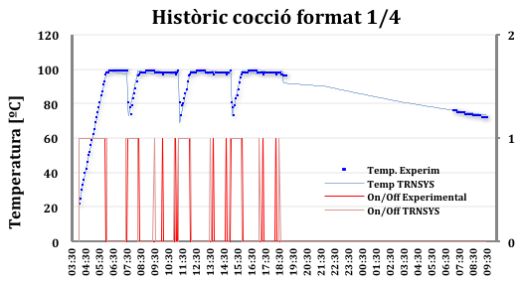
Fig. 2 Temperatures real i simulada durant el procés de cocció
- Primer escenari
El primer escenari es basa en una solució d'aportació solar de baix cost. L’esquema de principi proposat es detalla a la Fig. 3. La instal·lació consisteix en una superfície de captació de panells plans de 33,6m² i un dipòsit d'acumulació de 5000 litres. L'objectiu és el preescalfament de l'aigua que es destina als processos de producció i a la barreja a 50ºC del volum d'entrada en el tanc d'ACS.
La temperatura de de concentració d’ACS es redueix de 60 a 50ºC per fer un ús més eficient de l’energia. La superfície de captació s'ha determinat de tal manera que no hi hagi excedent d'acumulació durant més de dos mesos a l'any. Entengui's com a excedent que es tingui una temperatura d'acumulació superior a 98ºC, en aquest cas es procediria a cobrir un dels captadors amb una manta.
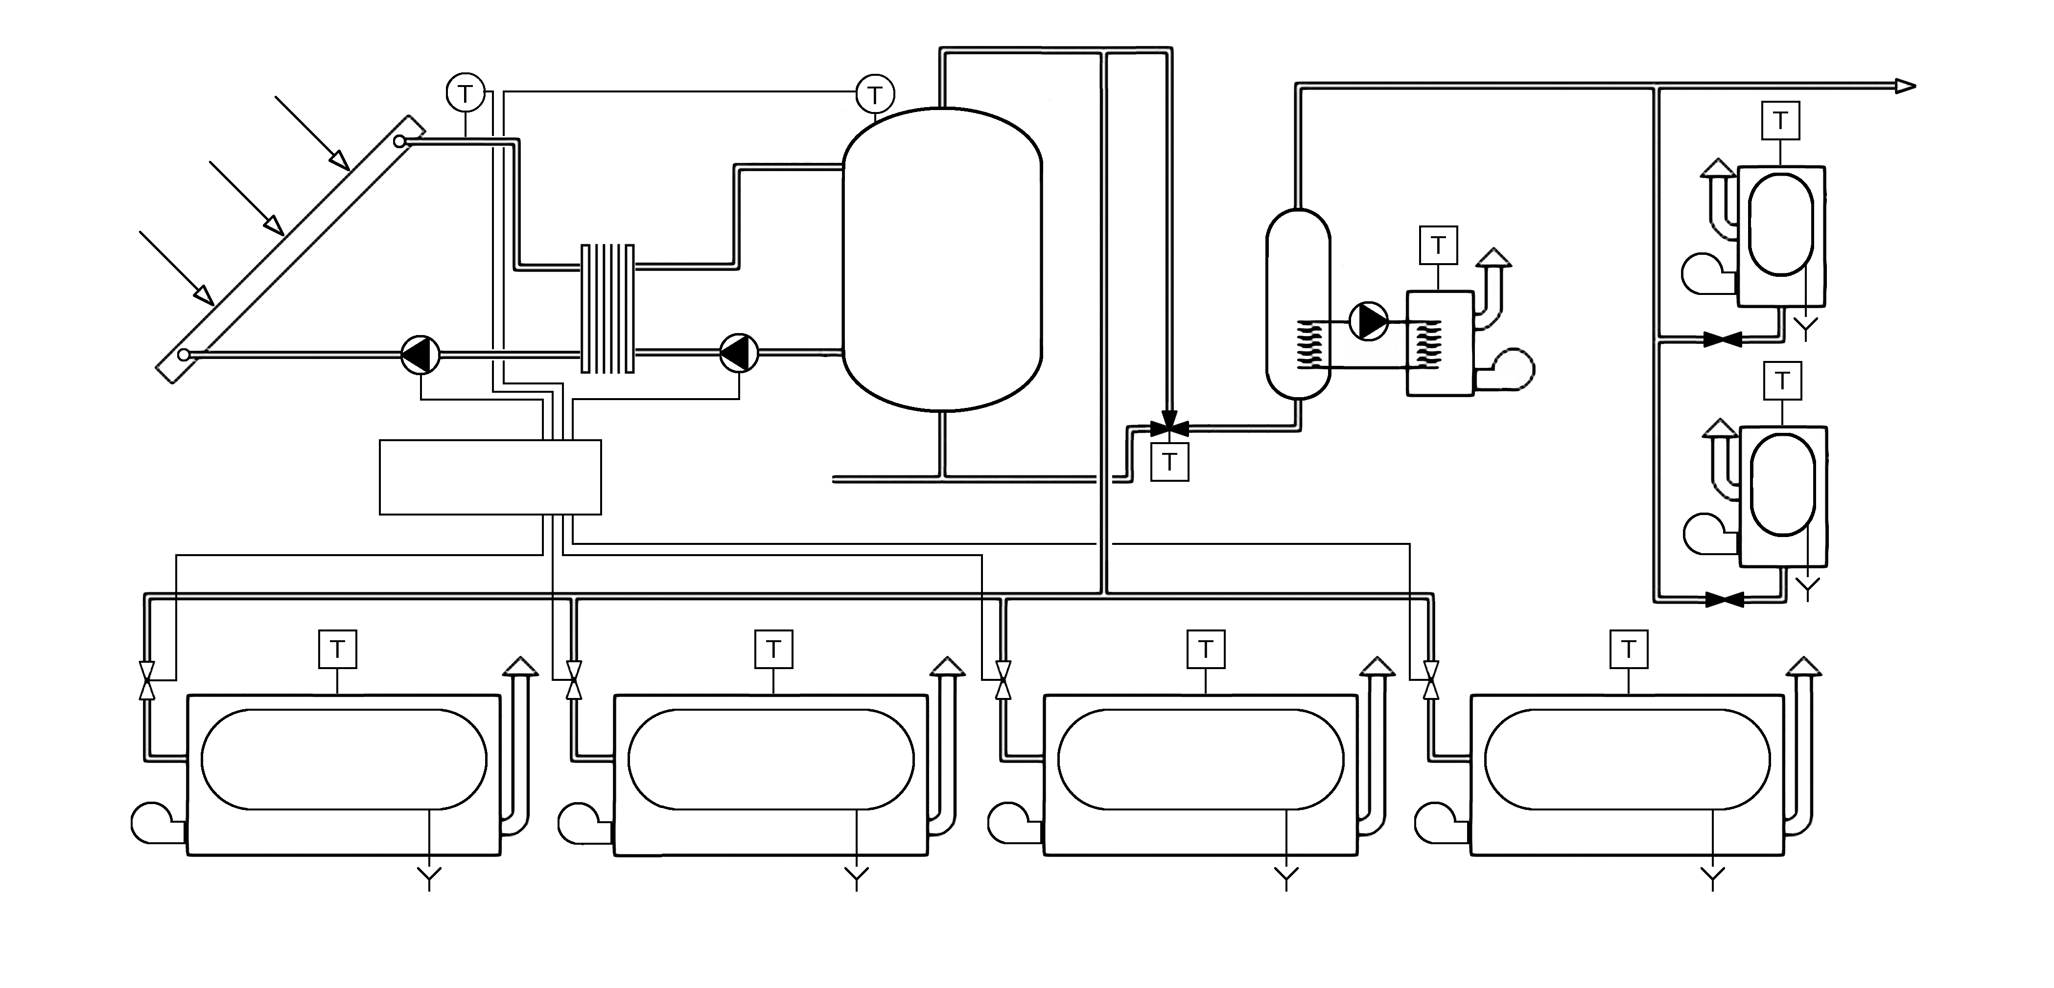
ACUMUL.
(98ºC)

Mescla a 50ºC

ACS a 50ºC

CONTROL

Aigua de
xàrxa

Camp de Captació

Fig. 3 Esquema de principi proposat per al primer escenari
A la Fig. 4 es mostra la diferència entre la temperatura de xarxa i la temperatura d'acumulació usada per omplir les calderes i per realitzar la mescla a 50ºC a l’entrada d’ACS. En existir un salt tèrmic menor entre la temperatura inicial de l’aigua i la requerida per als processos, es produeix un estalvi del 61% en el consum de gasoil respecte al model energètic convencional.
Camp de Captació
Nº1
Aquest estalvi suposa uns 3940 litres de combustible a l'any i una reducció en les emissions de CO₂ de 137 a 57 grams per quilo de producte elaborat.
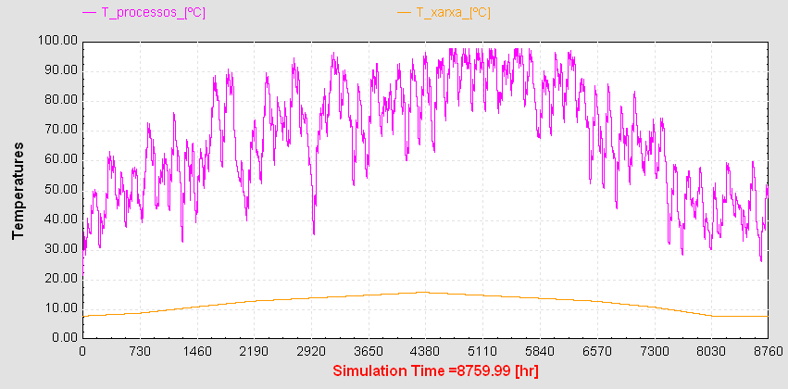

Fig.3 Comparació entre la temperatura d’aigua de xarxa i d’acumulació solar.
- Segon escenari
Al primer escenari, l'estalvi es limita a la temperatura inicial de l'aigua a l’inici d’un procés. No obstant això, segueix essent necessària una font de calor addicional per aconseguir i conservar les temperatures necessàries al llarg dels processos.

Per solucionar l’anterior, com a segon escenari es proposa l’esquema de principi que es pot veure a la Fig. 4. En aquest cas s'opta per una solució combinada entre col·lectors plans i de tubs de buit. Amb un camp de col·lectors plans de 31,2m² (camp nº1) es preescalfa un volum de 5000 litres que es destina a l'ompliment de calderes i a mescla a 50ºC per a ACS. Paral·lelament, mitjançant 15,54m² de tubs de buit (camp nº2), s'acumulen 5000 litres d'aigua sobreescalfada a 140ºC.

El volum sobreescalfat s'usa en un circuit secundari de recirculació amb bescanviadors externs d'alta eficiència. D’aquesta manera es possible una aportació d’energia al llarg dels processos. En general, en requerir-se altes càrregues puntuals de calor es necessari emmagatzemar una gran quantitat d'energia. Davant l’inconvenient d'acumular un ingent volum d'aigua, s'opta per acumular aigua sobreescalfada.

Amb aquest model a més, es contempla la recuperació de calor de les calderes quan no estan en ús. S'aconsegueix una estalvi anual del 91%, del qual la recuperació de calor residual (r.c.r.) en suposa el 2,6%. En els 3 mesos més calorosos de l'any s'aconsegueix un consum de gasoil gairebé nul.

S'estima un estalvi de més de 5885 litres de combustible a l'any, aconseguint-se una reducció de 148 a només 13 grams de CO₂ per quilo de producte elaborat.

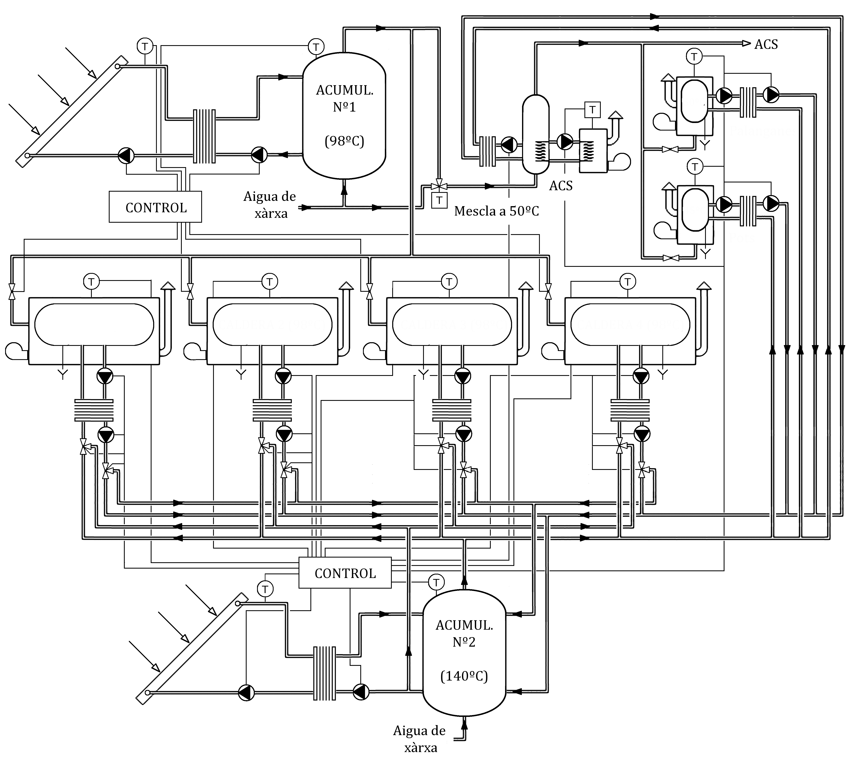
Camp de Captació
Nº2
Fig.5 Esquema de principi proposat per al segon escenari
- Tercer escenari
El tercer escenari es basa en una variació del segon esquema de principi. S'usen tubs de buit a ambdós camps de captació, però es mantenen les temperatures i els volums citats. Per no obtenir excedent, es redueix la superfície de captació del camp nº1 a 17,26m^{2,} mantenint-se els 15,54m² del segon camp. L'estalvi és d’un 90% (2,8% de r.c.r.) traduït en 5800 litres de gasoil a l’any. Es redueixen les emissions de 148 a 15 grams de CO₂ per quilo de producte elaborat.

- Quart escenari
En aquest cas s'utilitzen 9,6m² de captadors plans en el camp nº1 i una acumulació de 2000 litres a 98ºC. El camp nº2 s'utilitza un concentrador solar, el CCStaR. Dit concentrador ha estat desenvolupat en la Universitat de les Illes Balears. Es tracta d'un concentrador de mirall fix i absorbidor mòbil que té una superfície neta de 37,1m2. Per motius tècnics la inclinació del concentrador és de només 15º. S'augmenta el volum sobreescalfat a 9000l per tal que el col·lector no funcioni sense càrrega. L'estalvi és del 81% (2,8% de r.c.r.), uns 5219 litres de gasoil a l'any. Es redueixen les emissions de 148 a 28 grams de CO₂ per quilo de producte elaborat.

- Resultats
En la Fig. 6 es compara l'estalvi de gasoil mes a mes de cada escenari proposat pel que fa al consum actual. Els resultats estan subjectes als col·lectors usats, les característiques dels quals es descriuen en la Taula 1.

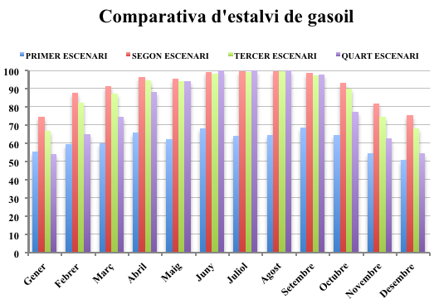
Fig.6 Comparació entre el l’estalvi de gasoil que suposa cada escenari

 | Sup.útil  [m²] | a₀ | a₁  [W/m²·k] | a₂ [W/m²·k] | Inclin.  / Orient.
Capt. pla | 2,40 | 0,770 | 3,663 | 0,0160 | 40º / Sur
Tubs buit | 2,59 | 0,803 | 2,010 | 0,0034 | 40º / Sur
CCStaR | 37,1 | 0,718 | 0,103 | 0,0009 | 15º / Sur

Taula.1 Característiques dels captadors usats
- Estudi econòmic
Per dur a terme els pressupostos d'instal·lació s'han tingut en compte preus actuals de mercat, tot aplicant les corresponents ajudes proporcionades per IDAE amb resolució al BOIB[4].

S’han calculat tres indicadors, el Valor Actual Net (VAN), la Taxa Interna de Retorn (TIR) i el preu del kWh en base als pressupostos realitzats. A la Taula 2, es mostren resumits els resultats obtinguts per cada escenari. S'estima una vida útil de la instal·lació de 20 anys i un 2% anual del cost total en concepte de reparacions i manteniment de la instal·lació.

 | Inversió inicial | Preu del kWh | Amortització | TIR
Escenari 1 | 17.356 € | 0,03 € | 5 anys | 34,60 %
Escenari 2 | 51.484 € | 0,06 € | 8 anys | 20,46 %
Escenari 3 | 59.226 € | 0,07 € | 9 anys | 18,25%
Escenari 4 | 52.324 € | 0,07 € | 9 anys | 18,33 %

Taula.2 Resultats de l’estudi econòmic

- Conclusions
Es demostra que la inclusió d’EST en la petita indústria alimentària, no solament és factible sinó rendible. S'estima un important estalvi econòmic associat a la reducció del consum de gasoil. D'altra banda, amb els escenaris proposats es possible disminuir dràsticament les emissions de CO₂ per unitat de producció, obtenint un producte d'igual qualitat amb un menor cost ambiental.

Referències
[1] Instituto Nacional de Estadística (2007). Panorámica de la Industria Cap.9.
[2] Instituto Nacional de Estadística (2009). Boletín Informativo 7/2009.
[3] TRNSYS, 2004. A transient system simulation program, v16.
[4] BOIB Num.191. Butlletí Oficial de les Illes Balears de 22/12/2011


Vicenç Blanco Rosselló (Felanitx)
Estudiant d’Enginyeria Tècnica Industrial Especialitat Electrònica Industrial a la UIB.
vicensblanco@gmail.com
Director PFC: Dr. Ramon Pujol Nadal - Ramon.pujol@uib.es

